【2024】贵州徒步茂兰地心探险深入苗侗乡之旅 5 Days
贵阳-肇兴-黄岗-岜沙-荔波

线路类型：人文户外
天数：5天
综合强度：1星
徒步强度：1星
最小参团年龄：7岁
参考成团人数：6-15人

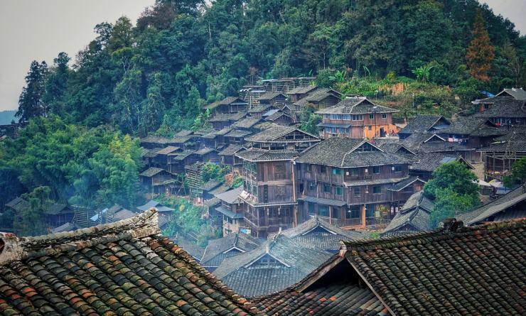

我们的旅程将串联起黔南荔波的喀斯特千山万壑，沿着《跟随贝尔去冒险》的足迹深入茂兰的原始森林，邂逅各种珍稀植物；前往布依族人世代居住的秘境，深入洞穴探索暗河溶洞，享受野奢的洞穴晚宴营；也可以驾驶着山地摩托车穿梭在丛林棱石间，像飞鸟一样顺着溜索进入百米洞穴，感受黑暗，探索未知......体验最酷的全球唯一的悬崖咖啡。
走入肇兴侗寨，徒步中国最美徒步路线之一的“八寨一山”，来到有着生态博物馆的堂安侗寨，拜访非遗传承人，聆听侗族大歌；去中国最后的枪手部落岜沙看一场剃头秀，住进吊脚楼，守候日出日落的光影变化中的曼妙曲线。
自然生境的旅行，就是不再以目的地为导向，而是让我们会相约和遇见在灌丛，草原，和熔岩洞穴；在森林，海洋，和湿地滩涂；在顽强生存的荒漠；在世界尽头的星空。最终，一切归结到一个人和自然的故事，适合所有追求不一样的旅行方式的人。

行程亮点：
▪ 感受肇兴之夜，聆听侗族大歌；
▪ 一次旅行尽览苗侗瑶布依族文化！
▪ 自然生境系列：地心探秘，潜入百米洞穴，探寻洞穴的地质奇观；
▪ 自然生境系列：跟着贝尔去冒险，探寻喀斯特雨林的植被生境；
▪ 人文户外：徒步中国最美村寨“八寨一山”，走进没有围墙的生态博物馆；
▪ 人文户外：与苗王围炉夜话，拜访侗族非遗传承人；
▪ 在荔波的洞穴，享受探秘后的洞穴火锅，去喝一杯最酷最野的悬崖咖啡；

行程难度分级：
本行程的难度级别为1星。（请参见行程后的户外难度等级说明）

行程安排

D1 到达贵阳 - 肇兴

行程：
【上午】：到达贵阳；驱车前往黔东南最大的侗寨肇兴，我们将在这里开启我们的慢旅行探索。
【下午】：肇兴梯田徒步。徒步走过美丽的梯田，捕捉真实的劳作场景，走进寨中的鼓楼、寨门，在石板路上漫步，细细品味侗寨建筑的文化。
交通：17座旅游车（3-3.5小时），肇兴单趟接驳（0.5小时以内）
住宿：青定阁（或同级）
餐饮：早餐（自理）；午餐（自理）；晚餐（特色晚餐）
徒步距离：5公里
徒步时间：1-2小时
累计升降：+100米

户外亮点：

“八寨一山”徒步（般马野趣版）
有中国最美的徒步线路之一美誉。肇兴的八寨即肇兴、堂安、厦格、厦格上寨、上地坪、登江、纪堂、己伦，一山是萨岁山，用徒步的方式把它们一一串联起来。在这些村寨中，其尤以堂安夏格肇兴这条线路最为美丽，青石板的山间小路可以让你避开人流欣赏到不一样的美。根据团队的体能状况，我们安排环线或者点到点的徒步。

人文亮点：

肇兴侗寨
坐落在崇山峻岭中，是黔东南最大的侗寨。寨子依山而建，一条小溪穿寨而过，寨子内主通道，跟小溪平行而建。依山傍水是侗族村寨选址的一个特点。侗寨自然和谐的聚落生态系统，不仅是侗族生存繁衍的物质基础，同时秀美的环境也培养了侗族人的美学素养。侗族大歌蜚声国内外，建筑雕刻艺术、侗锦、侗布、挑花、刺绣等手工艺极富特色就是表现。 肇兴侗寨自然和谐的建筑文化还表现在村寨的形态布局和精巧的建筑营造技艺。侗族村寨的中心就是鼓楼，以鼓楼为圆心向外建造其他建筑，如鼓楼坪、花桥、戏台、萨堂等公共建筑。

肇兴
肇兴镇位于贵州省黔东南苗族侗族自治州黎平县南部，距县城约70公里，总面积133平方公里，总人口23400人（2010年），侗、苗、汉、水等民族聚居，其中侗族人口占95%。肇兴民族风情浓郁，有吉尼斯世界之最——肇兴侗寨及鼓楼群，有全国唯一的侗族生态博物馆――堂安侗族生态博物馆、有省级重点文物保护单位――纪堂鼓楼，还有待开发的皮林溶洞群等众多旅游景点，是全省100个小城镇建设试点之一，其中肇兴和堂安被列为全省13个重点保护和开发的民族村寨，2003年被国务院列为全国首批十个民族民间文化保护工程试点单位。

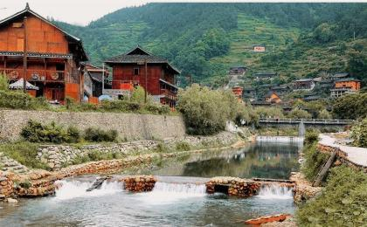 | 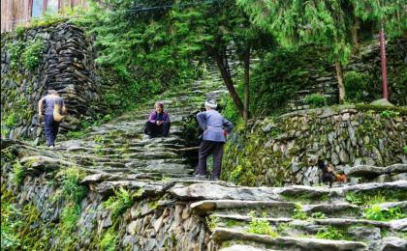

D2 肇兴 - 黄岗 - 岜沙 - 肇兴

行程：
【上午】：造访还未被商业化的黄岗侗寨，这里藏着300年的老木屋，也是侗族大歌男生部的发源地。
【傍晚】：拍摄炊烟中的苗寨，偶遇那些寨中持枪走过的当地苗人。“苗王”正等着我们，一起围炉夜话，讲讲持枪部落过去的故事。
交通：17座旅游车（1-1.5小时）
住宿：青定阁（或同级）
餐饮：早餐（酒店）；午餐（自理）；晚餐（特色晚餐）

人文亮点：

邂逅歌师，了解侗族大歌
多声部无伴奏合声响起时，你便会赞叹的世界非遗的名号当之无愧。对侗族人来说，唱歌和说话能力都是与生俱来的，唱大歌是侗族人的生活哲学。如果将有机会走访旁听一场歌师授课，学习侗歌的唱诵。

拜访苗王，了解持枪苗寨的前世今生
走近岜沙最有影响力的人，与已经80高龄的苗王，也是曾经这里的枪王，寨子里的歌师坐下来围炉聊天，关于岜沙，关于持枪部落，关于为什么岜沙男人都留着“户棍”，穿着“闪布”，所有的问题，你或许都可以从这位老人的口中得到答案。

黄岗
它也是七星侗寨之一，但这里却没有肇兴的繁华，小黄的赫赫大名。村民依旧过着早耕织，晚行歌的生活，对比起周围游客熙熙攘攘的侗寨，这里显得尤其质朴。你可能会惊讶就是这样一个寨子，竟然也有5座鼓楼，寨中还保留着300年和100年的侗宅老屋，这对于全木结构的老房子来说实属难得。水上粮仓，曾经的生态悬空厕所，每年十月晒满糯谷的晒禾架都是深度摄影爱好者津津乐道的亮点。

岜沙
“Bia Sha”在苗语里面是草木繁多的地方，岜沙古老而神秘的身佩火枪、镰刀剃头、树葬树祭都让人着迷，这些风俗习惯至今还在传承。这个寨子的男人因为高盘发髻，剃光余发，闪亮的侗布衣，肩扛长枪也称为大家追捧拍摄的对象，我们走进森林深处的苗寨探索岜沙人的民族根性与自然和谐相处的生命理念。

肇兴
肇兴镇位于贵州省黔东南苗族侗族自治州黎平县南部，距县城约70公里，总面积133平方公里，总人口23400人（2010年），侗、苗、汉、水等民族聚居，其中侗族人口占95%。肇兴民族风情浓郁，有吉尼斯世界之最——肇兴侗寨及鼓楼群，有全国唯一的侗族生态博物馆――堂安侗族生态博物馆、有省级重点文物保护单位――纪堂鼓楼，还有待开发的皮林溶洞群等众多旅游景点，是全省100个小城镇建设试点之一，其中肇兴和堂安被列为全省13个重点保护和开发的民族村寨，2003年被国务院列为全国首批十个民族民间文化保护工程试点单位。

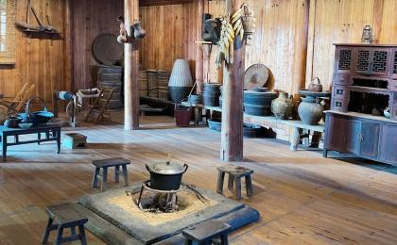 | 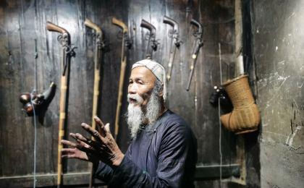

D3 肇兴 - 荔波

行程：
【全天】：徒步喀斯特典型的漏斗森林，邂逅珍惜植物
【中午】：可以享受黔南特色鱼火锅
交通：17座旅游车（2.5-3小时）
住宿：荔波三力丽呈酒店（或同级）
餐饮：早餐（酒店）；午餐（黔东南秘制鱼火锅）；晚餐（自理）
徒步距离：6公里
徒步时间：2-3小时

户外亮点：

漏斗森林探险
在真人秀节目《跟着贝尔去探险》中，知名生存家贝尔为明星们设计的原始丛林穿越便是在茂兰，真正的茂兰秘境也只有徒步才能抵达，跟随向导跋山、涉水、钻洞，偶遇那些珍贵的植物，嶙峋的怪石，感受原始森林的美和脆弱的生态，这虽然不是一次舒适的行走，但绝对是难忘和特别的经历！

茂兰保护区
如果你觉得小七孔太过商业游客话，那么茂兰的原始森林则是属于探险玩家的天堂保护区200多平方公里的森林覆盖率高达91%以上，各种珍稀动植物，只有走入这片森林的腹地你才有机会直观的了解峰丛、漏斗和洼地这些喀斯特名词的真正意义。

人文亮点：

荔波
身为黔南的名片，荔波展示了水的无限姿态，既有气势磅礴的瀑布也有68级层层滚落的叠瀑，孕育了繁密的森林和完美的生态。可以在大、小七孔看尽水的万千姿态也可以深入茂兰的原始保护区，徒步探秘世界上同纬度最特别的喀斯特森林地貌。

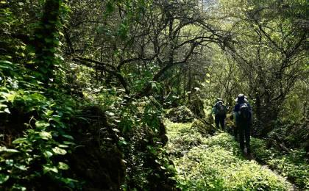 | 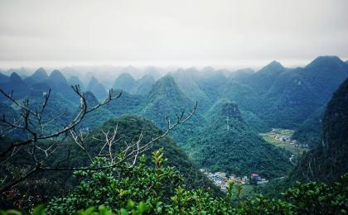

D4 荔波

行程：
【全天】：驱车前往原始森林入口。徒步抵达溶洞，溜索进洞，洞穴探险。野奢+野趣的洞穴午餐。
自选：悬崖咖啡，需要徒步1小时抵达崖降位置，根据天气可能有调整。
交通：17座旅游车（1-1.5小时）
住宿：荔波三力丽呈酒店（或同级）
餐饮：早餐（酒店）；午餐（洞穴火锅宴）；晚餐（自理）
徒步距离：5公里
徒步时间：2-3小时

户外亮点：

地心探秘（不露营）
穿越原始森林，探索溶洞，你可以选择在洞穴中体验惊险刺激的跳楼机勇敢突破自己也可以溶洞暗河探索，带上比基尼在绿水上泛舟，绝对是酷炫的丛林玩法。

人文亮点：

悬崖咖啡（自费）
在荔波的原始森林里，有一块200米高的崖壁，在这块崖壁上，有全球首个悬崖咖啡馆，带上技术装备攀缘而上，在拥有绝美风景和视角的悬崖上，品一杯最野的咖啡。

荔波
身为黔南的名片，荔波展示了水的无限姿态，既有气势磅礴的瀑布也有68级层层滚落的叠瀑，孕育了繁密的森林和完美的生态。可以在大、小七孔看尽水的万千姿态也可以深入茂兰的原始保护区，徒步探秘世界上同纬度最特别的喀斯特森林地貌。

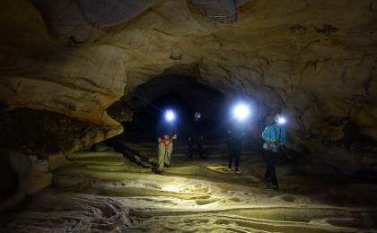 | 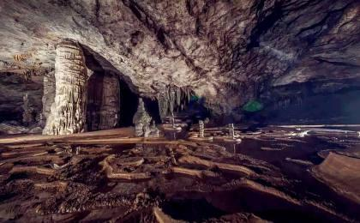

D5 荔波 - 贵阳；返程或继续延展行程

行程：
【全天】：自由选择是否前往小七孔游览，其余队员可以有个悠闲的上午喝喝咖啡放松一下。
最后我们于下午返回贵阳，结束愉快的黔南之行。
交通：17座旅游车（3.5-4小时）
住宿：自理
餐饮：早餐（酒店）；午餐（自理）；晚餐（自理）

户外亮点：

荔波小七孔（自费）
这里几乎是荔波乃至黔南的名片担当。完美的展现了水的万千姿态，从建于清道光年间的小七孔古桥开始，一路经过68级瀑布，水上森林，翠谷瀑布，在鸳鸯湖摇船穿越水上迷宫，用徒步、观光车和游船串联起整个小七孔。如今大小七孔成为了一个大景区，但如果时间有限，小七孔足以领略荔波的美。

人文亮点：

贵阳
虽然更多承担的是旅行者中转站的作用，然而贵阳也有它的隐秘亮点。从周边湿地的阿哈湖到花溪，再到郊野峡谷山丘的喀斯特，哪怕不离开市区，这里的美食也让你赞叹，各色酸辣小吃，夜市排档，古灵精怪，老滋味不怕巷子深，游走在旧街市，感受地道的贵阳人的小日子。

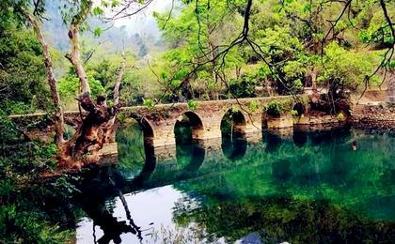 | 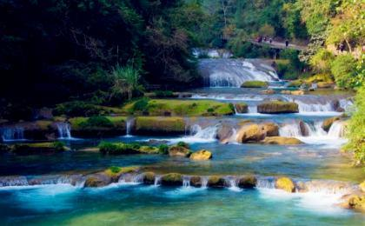

行程说明：
特别注意：仅为品牌宣传和目的地渲染所制作的部分微信稿和其他类似宣传海报，视频等，不作为我方最终准确的细节行程依据，同时也不作为报价的依据。
以上宣传内容为展示内容，仅供参考。感谢理解。

参考酒店清单

第1至2晚：肇兴 - 青定阁（或同级）
木质结构的小客栈，但却是老板用心经营多年的小家，设计简约舒适，让人倍感温馨。“青定”二字结合起来便是靛，靛青色也是少数民族标志性的色彩，与侗族人的生活密不可分。

“布置的很温馨，尤其喜欢一楼的公共空间，坐下来喝杯咖啡，随手翻翻桌上关于贵州的书籍，很放松的一个下午。听说老板是曾经的海归青年，怪不得客栈各处贴的提示语还有法语英语的版本，虽然装潢不是很新的，但感觉老板经营很多年没有一些新民宿浅显的问题。”
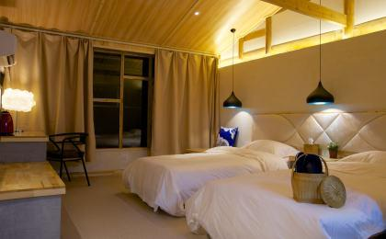 | 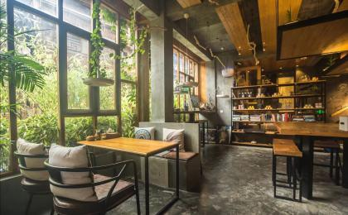

第3至4晚：荔波 - 荔波三力丽呈酒店（或同级）
酒店坐落于贵州省黔南布依族苗族自治州，位于被誉为“地球腰带上的绿宝石”、世界自然遗产地的荔波县城。
酒店临近樟江河畔、中共一大代表邓恩铭故居、国家3A级景区——荔波古镇。
酒店每间客房均借助自然采光营造安静舒适的居住氛围，各类生活配备一应俱全，一切只为让客人拥有无可挑剔的舒适睡眠环境。

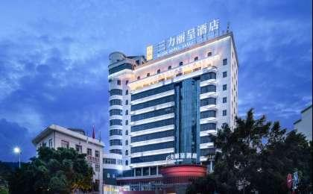 | 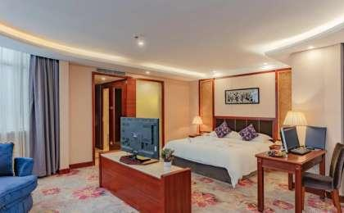

住宿说明：
鉴于户外行程的特殊性，我方对于酒店 / 住宿的定义，可能包括：
1. 标准酒店（独立卫浴）；
2. 酒店式公寓（我方为独立的公寓，公寓内我方自己团员公用卫浴，比如四室两厅两卫）；
3. 高山小屋（多人间，一般为公用卫浴）；
4. 特色营地：2-4人间；一般公用卫浴，部分独立卫浴；
非经特别说明，我们所有的住宿均为酒店或者酒店式公寓（大床或者双床需要提早预约，默认是双床）；

所有最后的住宿清单，请以我方最终发送的排期行程文件（含具体行程日期）和行程确认书为准。我方会给予最为准确的说明。

参考餐饮清单

日期 | 早餐 | 午餐 | 晚餐
D1 | 自理 | 自理 | 特色晚餐
D2 | 酒店 | 自理 | 特色晚餐
D3 | 酒店 | 黔东南秘制鱼火锅 | 自理
D4 | 酒店 | 洞穴火锅宴 | 自理
D5 | 酒店 | 自理 | 自理

D3：午餐 - 黔东南秘制鱼火锅
黔东南的饮食以酸辣为主，如今在外头知名度Z高的，自然是酸汤鱼。
在这里的不同少数民族，都有着自己独特的秘制酸汤
来到茂兰，带你品尝布衣族Z正宗的酸汤鱼
鱼肉很细嫩,汤沸即食，肉鲜嫩异常，夹了坨鱼块，蘸一下由煳辣椒、腐乳、芫荽、香葱等调制的蘸水送往嘴里，细嚼一口，酸，辣，鲜，香，美味无法形容
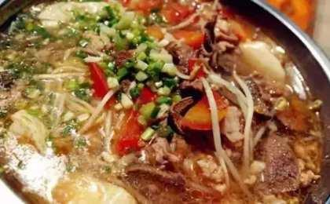 | 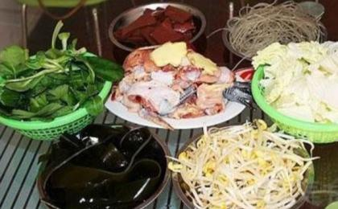

D4：午餐 - 洞穴火锅宴
深处岩洞之下，体验前所未有的洞穴火锅大餐
参与一场洞穴的Party，这会是一种奇妙的体验
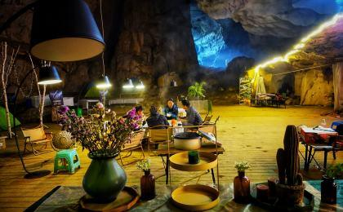 | 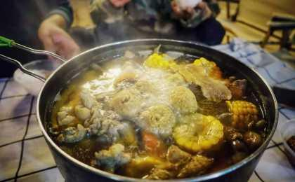

户外补充说明

本行程所涉及的参考线路图：
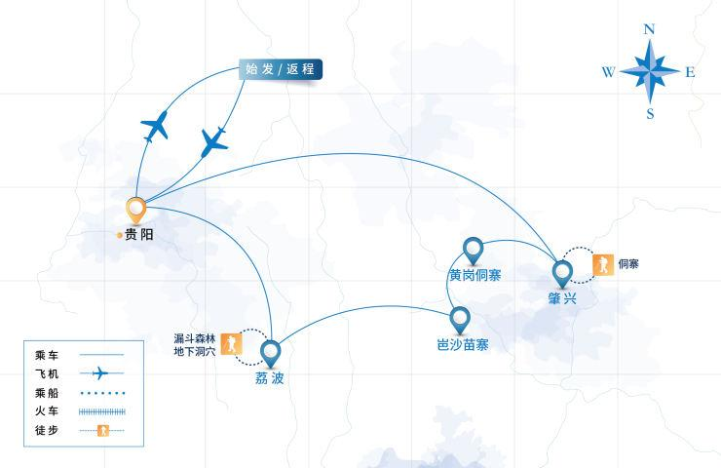

本行程所涉及的海拔分布图：
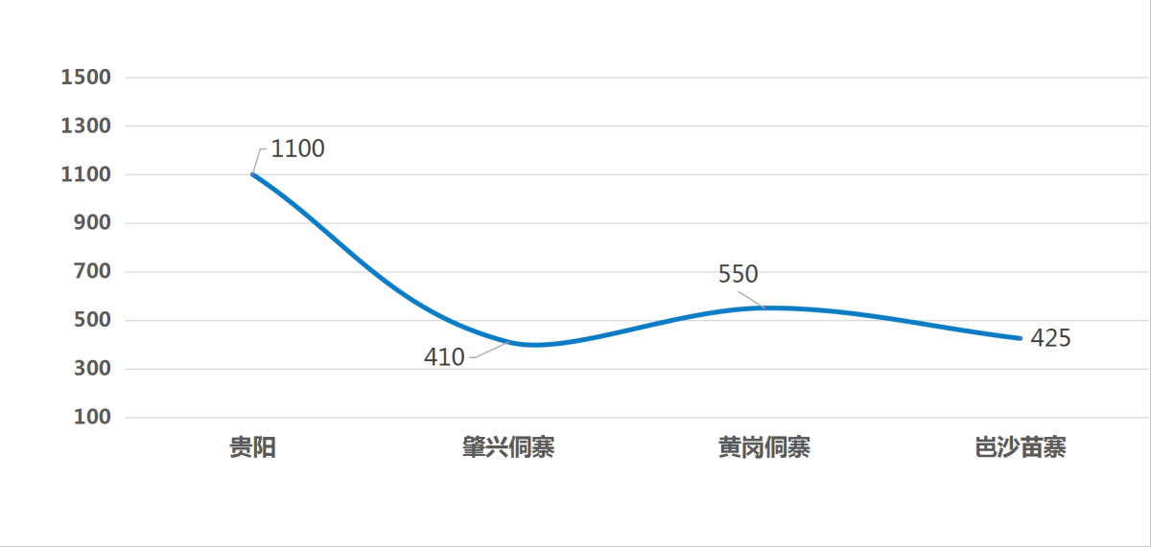

本行程所涉及的户外活动及难度级别：
 | 徒步 | 骑行 | 登山 | 漂流 | 浮潜 | 潜水 | 航行 | 游猎
0.5星（亲子）
1星 | ✓
2星
3星
4星
5星
6星
7星

难度级别说明如下：

0.5星（亲子）
人群： | 完全针对中国的家庭和孩子的实际情况，分为4-6岁组，6-12岁组以及12岁以上组；
设计理念： | 户外启蒙；
强度： | 每天的行走时间不超过2小时，可能涉及以徒步、登山或漂流为代表的各种运动组合，专门为中国市场定制的难度等级，一般来说适合所有4岁以上的孩子
户外风险： | 完全可控；极低；全套专业和规范流程；
参加要求： | 身体健康；满足年龄需求；无需任何户外经验；无需任何特殊户外装备；

1星
人群： | 针对没有任何户外经验，或者有1年以内户外经验；追求不一样的旅行体验的体验性人群；
设计理念： | 户外教育；户外进阶；不一样的旅行；
强度： | 每天的行走时间不超过4小时，可能在公路，步道，山野小径
户外风险： | 完全可控；较低；全套专业和规范流程；
参加要求： | 身体健康；对体验旅行的理念有认知并认同；无需任何户外经验；基础户外装备；

2星
人群： | 针对没有任何户外经验，或者有1年以内户外经验；追求不一样的旅行体验的体验性人群；
设计理念： | 户外教育；户外进阶；不一样的旅行；
强度： | 每天的行走时间在4-5小时，可能在公路，步道，山野小径，或者峡谷穿越
户外风险： | 完全可控；较低；全套专业和规范流程；
参加要求： | 身体健康；对体验旅行的理念有认知并认同；无需任何户外经验；基础户外装备；

3星
人群： | 需要有1年以上户外经验或者完全符合需求的体力；追求不一样的旅行体验的体验性人群；可能需要接受我们的电话访问；
设计理念： | 户外教育；户外挑战；户外改变你的世界；
强度： | 每天的平均徒步时间5小时，平均爬升度在600-800米，平均徒步距离15公里
户外风险： | 有一定户外风险；安全完全可控；全套专业和规范流程；
参加要求： | 身体健康；对体验旅行的理念有认知并认同；需要一定户外经验；需要相应的户外装备；无需特别的技术装备；

4星
人群： | 需要有1年以上户外经验或者完全符合需求的体力；追求不一样的旅行体验的体验性人群；可能需要接受我们的电话访问；
设计理念： | 户外教育；户外挑战；户外改变你的世界；
强度： | 每天的平均徒步时间6小时，平均爬升度在700-1000米，平均徒步距离15-18公里，可能有部分路段高海拔
户外风险： | 有一定户外风险；安全完全可控；全套专业和规范流程；
参加要求： | 身体健康；对体验旅行的理念有认知并认同；需要一定户外经验；需要相应的户外装备；无需特别的技术装备；

5星
人群： | 需要2年以上户外经验；对于体力要较高需求；追求不一样的旅行体验的体验性人群；需要接受我们的电话访问和筛选；
设计理念： | 户外挑战；户外改变你的世界；
强度： | 每天的平均徒步时间6-7小时，平均爬升度在1000米以上，同时/或者平均徒步距离20公里，部分路段高海拔，可能包含部分登顶（容易）
户外风险： | 有户外风险；全套专业和规范流程；需要对风险和难度有心理认知；
参加要求： | 身体健康；对户外旅行的理念有认知并认同；需要2年以上户外经验；需要相应的户外装备；可能需要特别的技术装备；

6星
人群： | 需要2年以上户外经验；对于体力要较高需求；追求不一样的旅行体验的体验性人群；需要接受我们的电话访问和筛选；
设计理念： | 户外挑战；户外改变你的世界；
强度： | 每天的平均徒步时间7-8小时，平均爬升度在1000米以上，同时/或者平均徒步距离20公里，部分路段高海拔，部分路段需要结组，需要具备阿式登山技巧
户外风险： | 有户外风险；全套专业和规范流程；需要对风险和难度有心理认知；
参加要求： | 身体健康；对户外旅行的理念有认知并认同；需要2年以上户外经验；需要相应的户外装备；可能需要特别的技术装备；

7星
人群： | 需要相应领域的成熟户外经验；对体力和毅力都有完美的需求；追求高难度等级的户外挑战和极限之美；需要接受我们的履历筛选和实地考察；
设计理念： | 户外挑战；极限户外；
强度： | 每天的平均徒步时间超过8小时，平均爬升度在超过1000米，同时/或者平均徒步距离20公里以上，部分路段高海拔，部分路段需要结组，需要具备阿式登山技巧
户外风险： | 有较强户外风险；全套专业和规范流程；需要充分了解风险；
参加要求： | 不做定义；按实际选择线路，活动和日期量身定制；

来自我们的专业户外领队：户外出行提醒 & 户外装备建议

头部 | 防晒帽 | 其他用品 | 防晒霜
 | 太阳镜 |  | 防晒唇膏
 | 头巾 |  | 驱蚊液
上身 | 冲锋衣（防风水外套） |  | 多功能转换插头
 | 速干衣 |  | 相机
 | 皮肤风衣／防晒服 |  | 卫生用品
 | 女士运动内衣 |  | 个人常备药物
下身 | 速干裤 |  | 湿纸巾或毛巾
足部 | 中低帮徒步鞋 |  | 个人口味零食
 | 运动鞋 |  | 能量棒
手部 | 薄款手套
基础装备 | 日登山包
 | 水袋或户外水壶水杯
 | 防水袋
 | 保温壶
 | 救生哨

